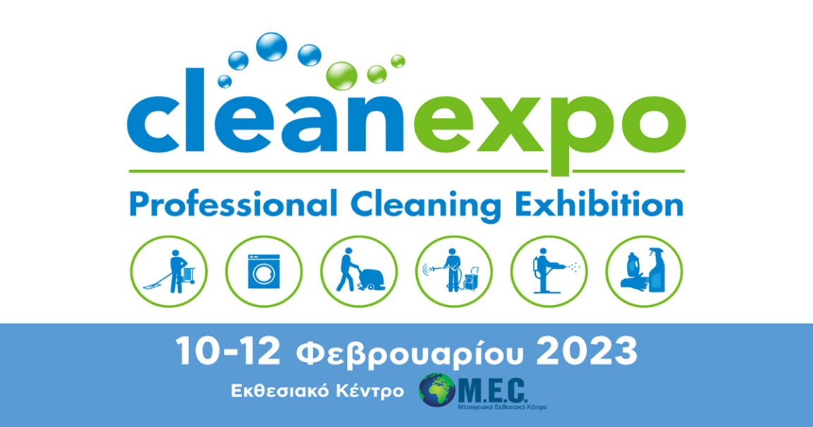

Η CLEAN EXPO είναι γεγονός.
Η μοναδική και πλέον εξειδικευμένη έκθεση στην Ελλάδα για τον επαγγελματικό καθαρισμό θα πραγματοποιηθεί από 10 έως 12 Φεβρουαρίου 2023 στο εκθεσιακό κέντρο M.E.C. στην Παιανία.
Η CLEAN EXPO με ολιστική προσέγγιση και διεθνή προσανατολισμό θα παρουσιάσει εξοπλισμό, προϊόντα, υπηρεσίες και τεχνολογίες για επαγγελματικό καθαρισμό, απολύμανση, υγιεινή & εξυγίανση περιβάλλοντος.
Οι εταιρίες που θα συμμετάσχουν ως εκθέτες θα παρουσιάσουν τα καλύτερα και πιο πρόσφατα προϊόντα και θα δώσουν σύγχρονες λύσεις στους επαγγελματίες που επιθυμούν να βελτιώσουν και να εκσυγχρονίσουν τις επιχειρήσεις τους.
H έκθεση απευθύνεται σε όλους τους επαγγελματίες του κλάδου αλλά και σε στελέχη από διάφορους κλάδους. Συγκεκριμένα την έκθεση θα επισκεφθούν :
- Εταιρίες Παροχής Υπηρεσιών Επαγγελματικού Καθαρισμού
- Εταιρίες Διαχείρισης Εγκαταστάσεων (Facility Management)
- Επιχειρήσεις & Καταστήματα Πλυντηρίων-Στεγνοκαθαριστιρίων & Ταπητοκαθαριστιρίων
- Πλυντήρια Αυτοκινήτων
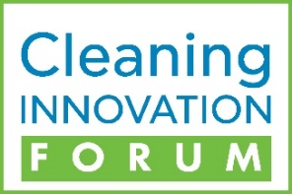
- Στελέχη από διάφορους κλάδους όπως: Ξενοδοχεία, Restaurant, Café, Νοσοκομεία, Εμπορικά Κέντρα, Εργοστάσια, Εκπαιδευτικά Ιδρύματα, Αθλητικά Κέντρα, Δημόσιες Υπηρεσίες, Τοπική Αυτοδιοίκηση, Χρηματοπιστωτικά Ιδρύματα, Συγκροτήματα Γραφείων & Κατοικιών.
Την έκθεση θα πλαισιώσει το Cleaning Innovation Forum στις 11 & 12 Φεβρουαρίου, με ημερίδες, σεμινάρια και παρουσιάσεις που θεματικά θα αγγίξουν κυρίως τις νέες τεχνολογίες και την καινοτομία στα προϊόντα και τις υπηρεσίες του ευρύτερου κλάδου.

Η CLEAN EXPO τελεί Υπό την Αιγίδα και υποστηρίζεται από σημαντικούς κλαδικούς φορείς:
- ΠΑΝΕΛΛΗΝΙΑ ΟΜΟΣΠΟΝΔΙΑ ΣΤΕΓΝΟΚΑΘΑΡΙΣΤΗΡΙΩΝ, ΤΑΠΗΤΟΚΑΘΑΡΙΣΤΗΡΙΩΝ, ΠΛΥΝΤΗΡΙΩΝ, ΣΙΔΕΡΩΤΗΡΙΩΝ, ΒΑΦΕΙΩΝ ΚΑΙ ΣΥΝΑΦΩΝ ΕΠΑΓΓΕΛΜΑΤΩΝ
- ΣΥΝΔΕΣΜΟΣ ΕΠΙΧΕΙΡΗΣΕΩΝ ΑΠΕΝΤΟΜΩΣΕΩΝ ΜΥΟΚΤΟΝΙΩΝ ΕΛΛΑΔΟΣ - ΣΕΑΜΕ
- ΕΛΛΗΝΙΚΟ ΙΝΣΤΙΤΟΥΤΟ ΥΓΙΕΙΝΗΣ ΚΑΙ ΑΣΦΑΛΕΙΑΣ ΤΗΣ ΕΡΓΑΣΙΑΣ - ΕΛΙΝΥΑΕ

